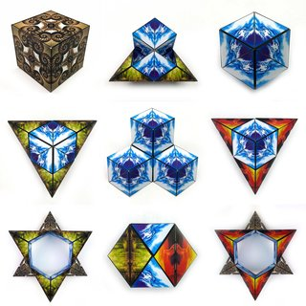

● magnetisches 3D-Puzzle
● dekorativer Kunstgegenstand
für Büro und Zuhause

